客户操作手册

版本：1.0

版本修改记录
版本号 | 修改日期 | 修订者 | 备注
1.0 | 2014/10/11 | 新大陆项目组

目录
目录 3
1. 引言 4
1.1 编写目的 4
1.2 项目背景 4
2. 新大陆"易收银"YPOS订单平台使用说明 5
2.1 注册 5
2.2 登录 6
2.3 公司注册信息管理 7
2.4 我要预订 8
2.5 我要付款 11
2.6 我要点单 13
2.7 我要发货 15
2.8 密码修改 18

引言

编写目的
要旨是让操作该系统的客户能更好得了解该系统功能。

项目背景
本着支持客户的收单业务发展，通过自主开发的便捷有效的“新大陆“易收银”YPOS订单平台”，让客户享受高效便捷的预约订单、采购要货、付款、通知发货等一系列高品质服务。

新大陆"易收银"YPOS订单平台使用说明

注册
功能说明：
客户需要注册产生账号，账号用于登录该系统完成后续操作。

操作步骤：
- 点击“我要注册”按钮，进入注册页面；
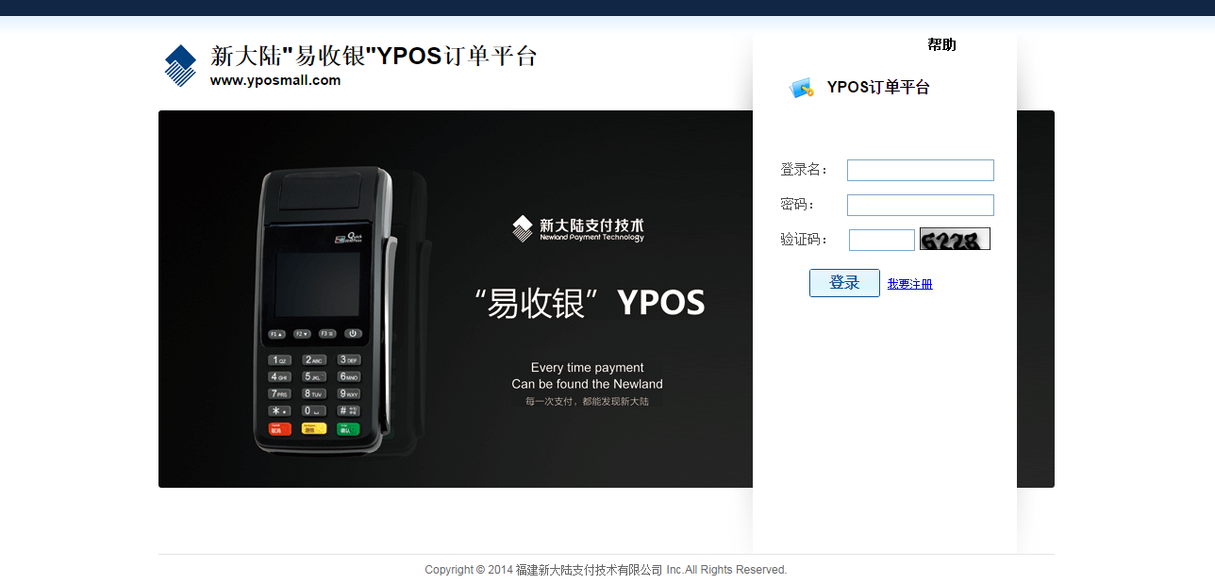
- 在相应的位置输入登录名、密码、注册码和验证码，点击“注册”按钮即可完成注册操作。
注册码由签署合同时分发，其他信息由客户填写。
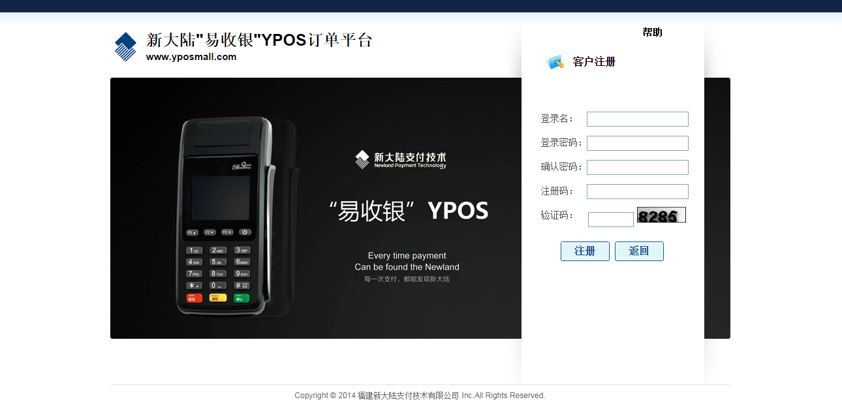
- 可以点击右上角的帮助查看帮助信息
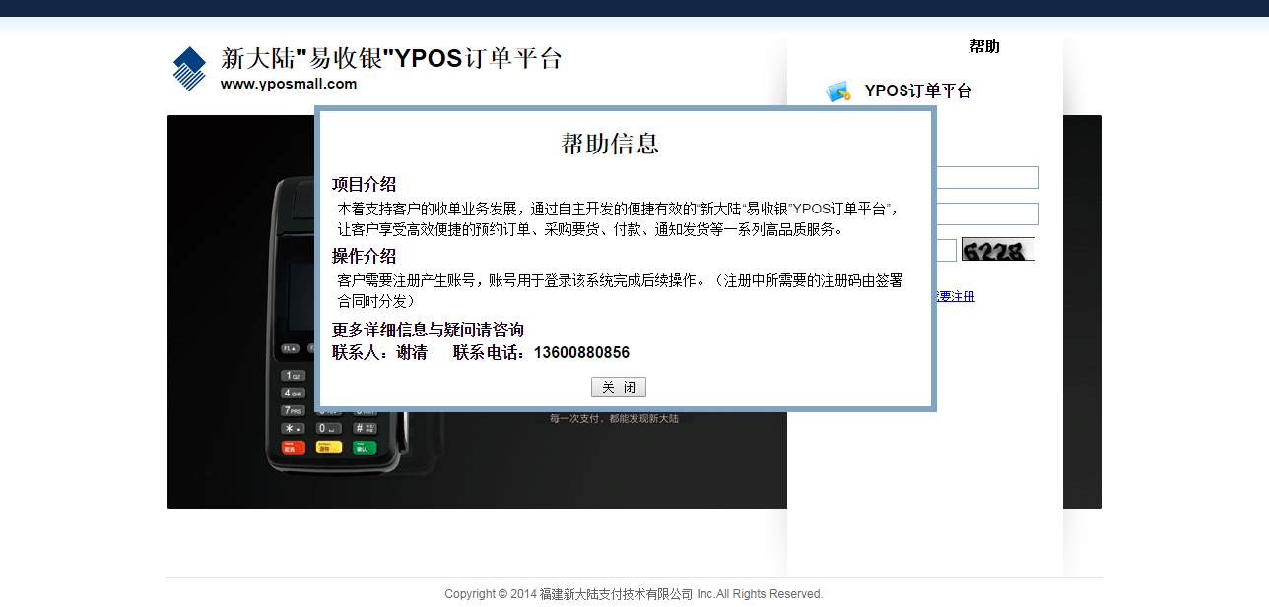

登录
功能说明：
使客户能登录该系统完成后续操作

操作步骤：
- 在相应的位置输入登录名，密码，以及验证码，点击“登录”按钮即可完成登录。

- 若公司注册信息审核未通过，登录后则跳转到公司注册信息管理页面。
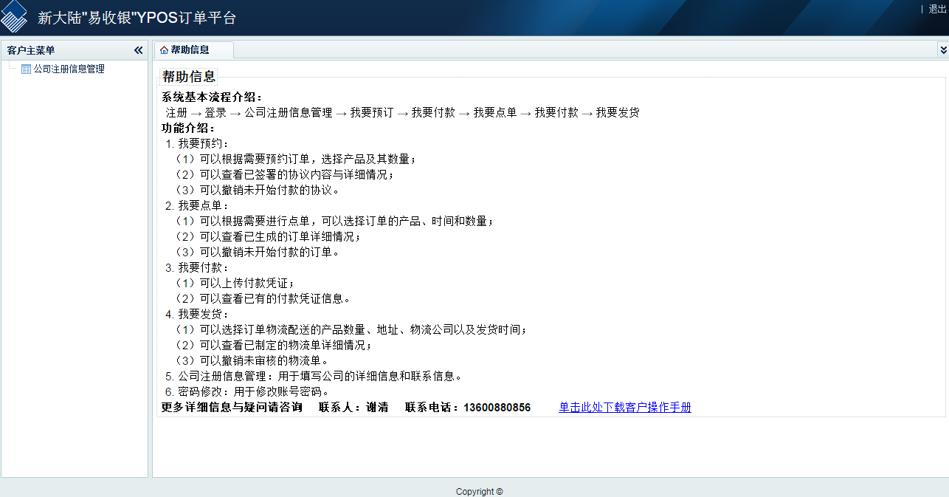
- 若公司信息审核已经通过则跳转至首页。
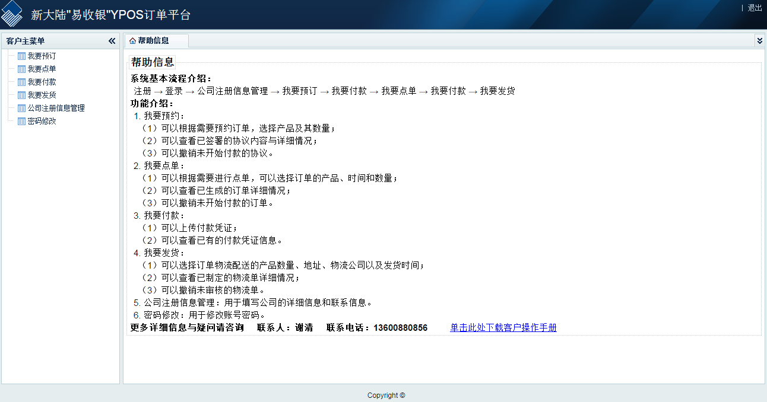

公司注册信息管理
功能说明：
用于客户填写公司的详细信息和联系信息，以供系统交易与通知使用。

操作步骤：
- 若公司信息未通过审核，登录后则跳转至公司注册信息管理页面。点击左侧主菜单中的“公司注册信息管理”，填写信息，最后提交审核，审核通过才可以使用系统。
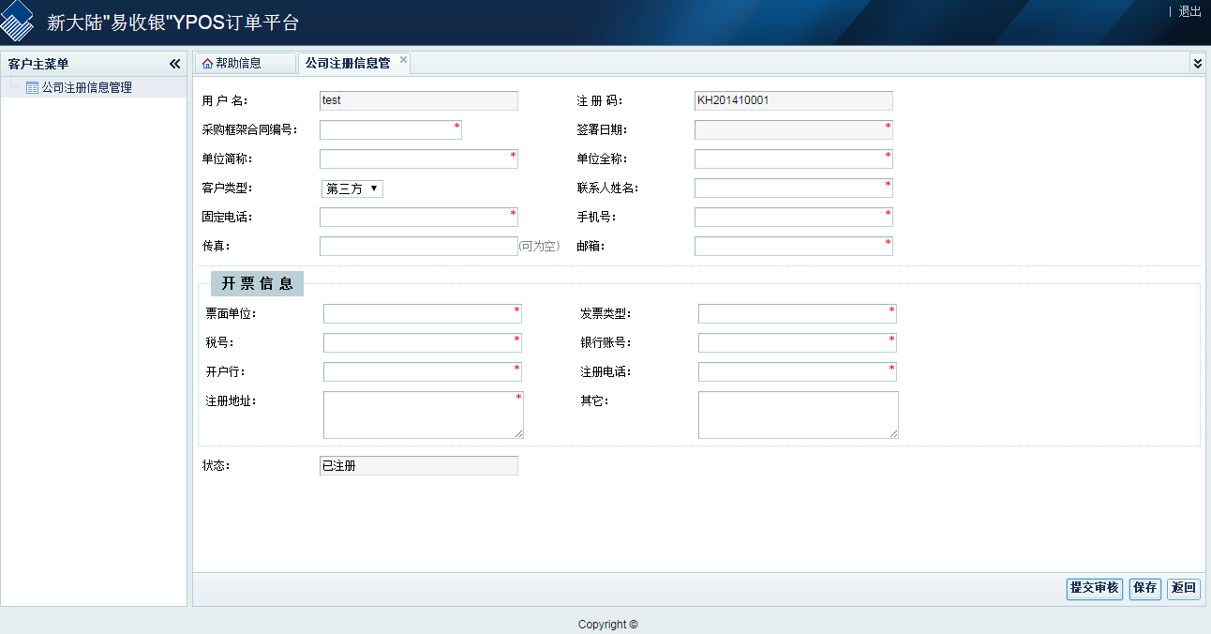

- 若是公司信息审核已经通过则跳转至首页，点击左侧主菜单中的“公司注册信息管理”，可以进行基本信息的修改。
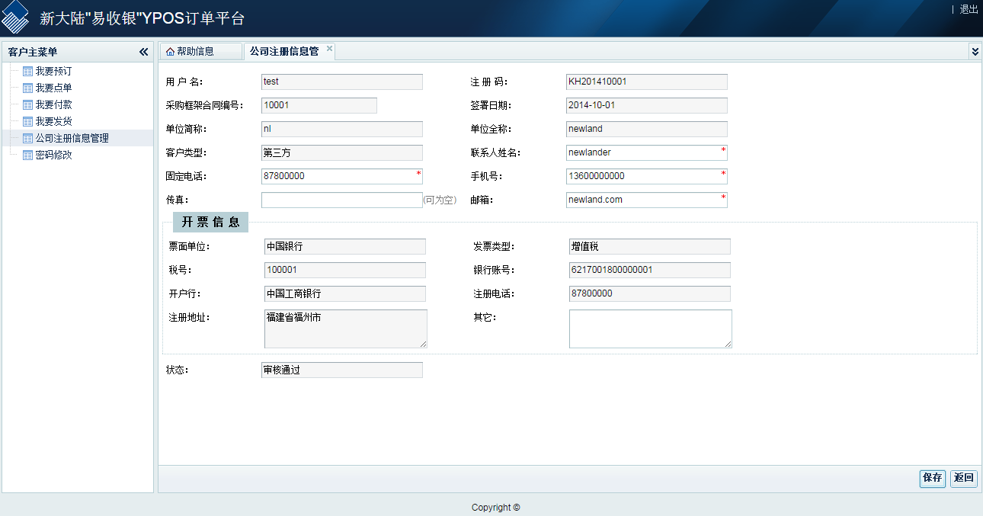

我要预订
功能说明：
客户可以根据需要预约订单，选择产品及其数量；可以查看已预约的订单内容与详细情况；还可以撤销未开始缴费的订单。

操作步骤：
- 点击左侧主菜单中的“我要预订”，进入我要预订页面；
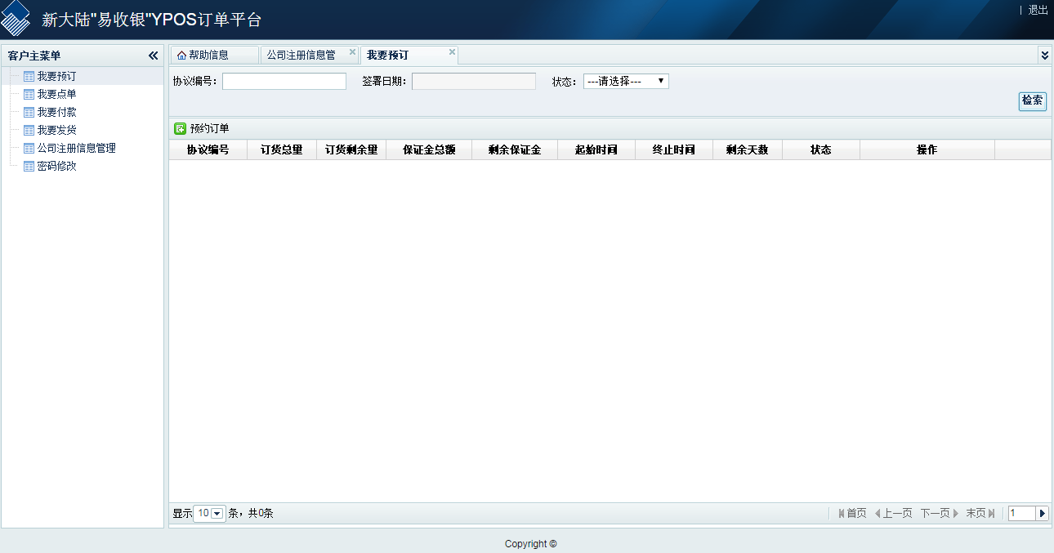
- 点击页面上的“预约订单”按钮，可以发起新的订单预约，该订单预约经过管理员确认后会在“我要付款”中产生相应的保证金账单；
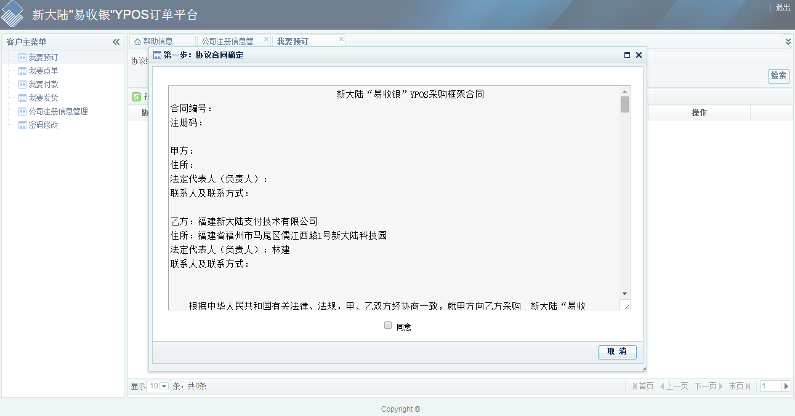
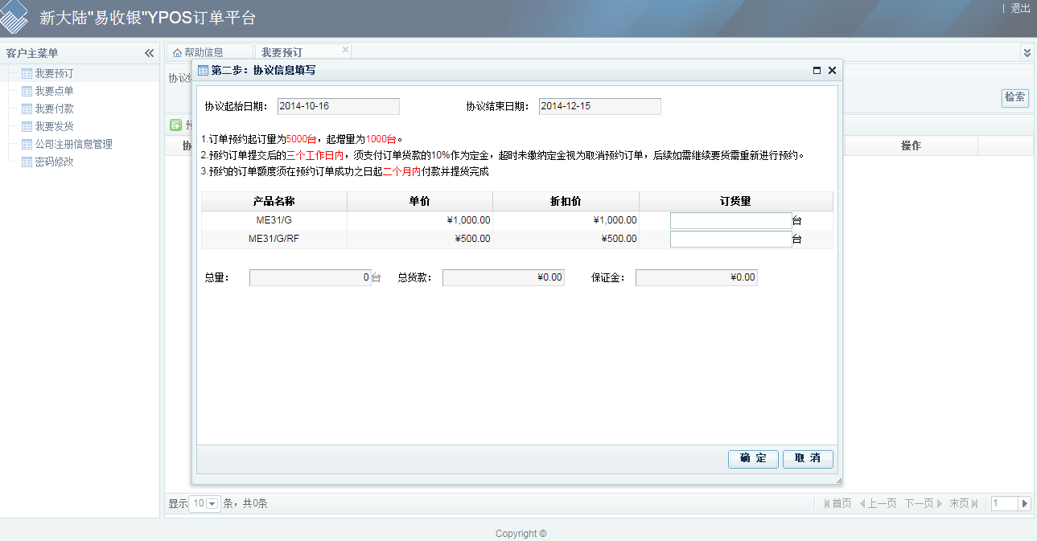
- 点击操作框中的“查看”可以查看该预约订单的详细情况；
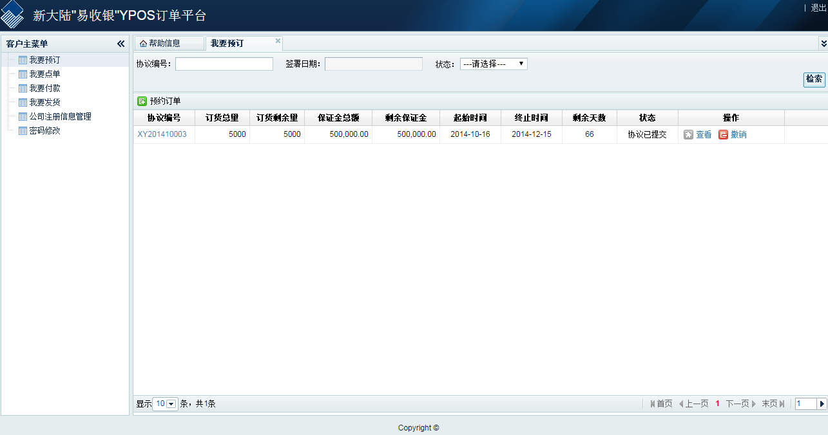
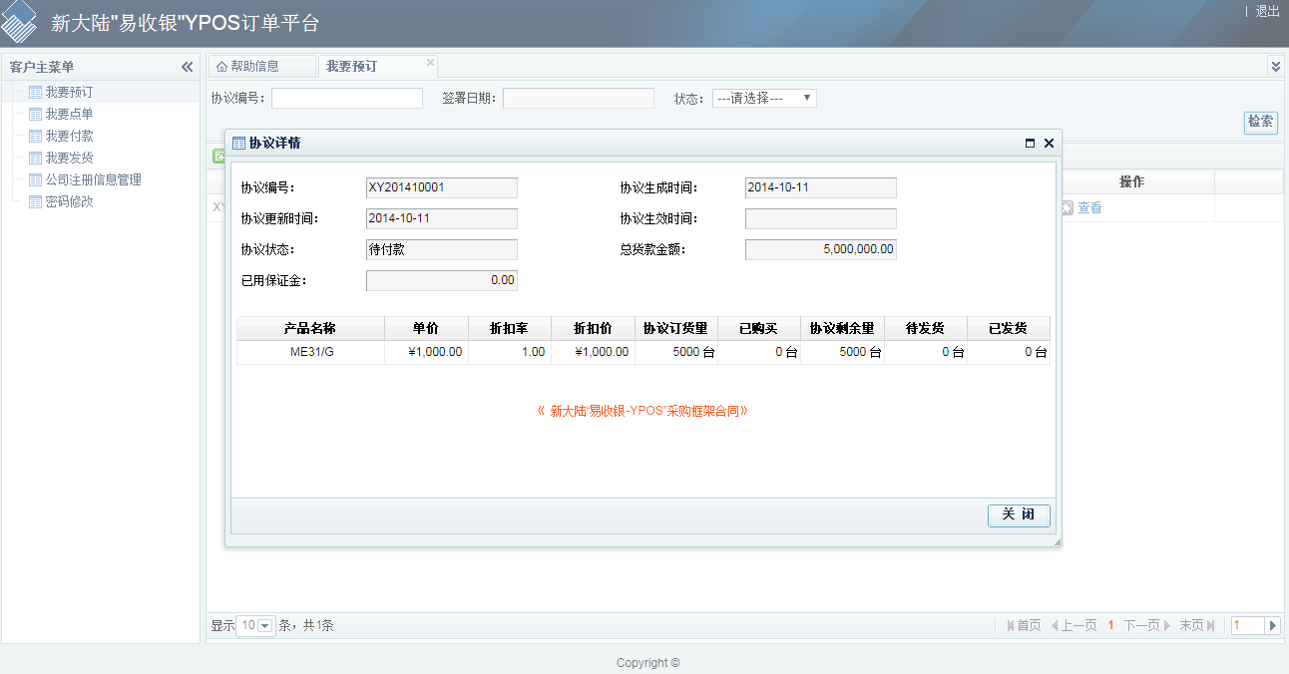
- 未上传账单付款凭证的预约订单可以进行撤销操作。
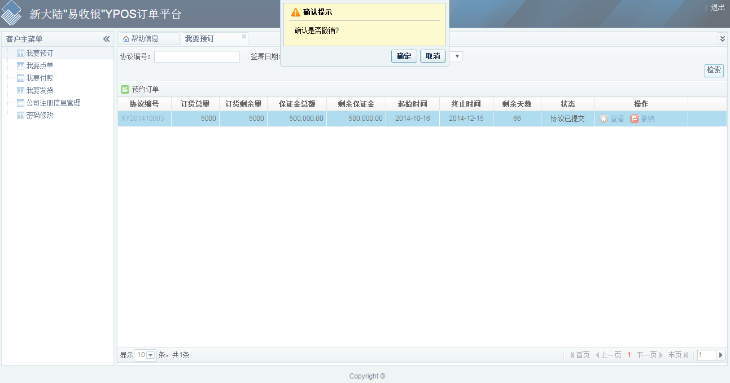

我要付款
功能说明：
客户可以在“我要付款”中上传付款凭证，或者查看已有的付款凭证信息。

账单类型及内容说明：
- 保证金类型账单：管理员确认协议后生成，客户需要上传付款凭证；
- 订单类型账单：客户点单后生成，客户需要上传付款凭证；
- 物流类型账单：管理员审核后生成，由保证金中扣除相应费用。

操作步骤：
- 点击左侧主菜单中的“我要付款”，进入我要付款页面；
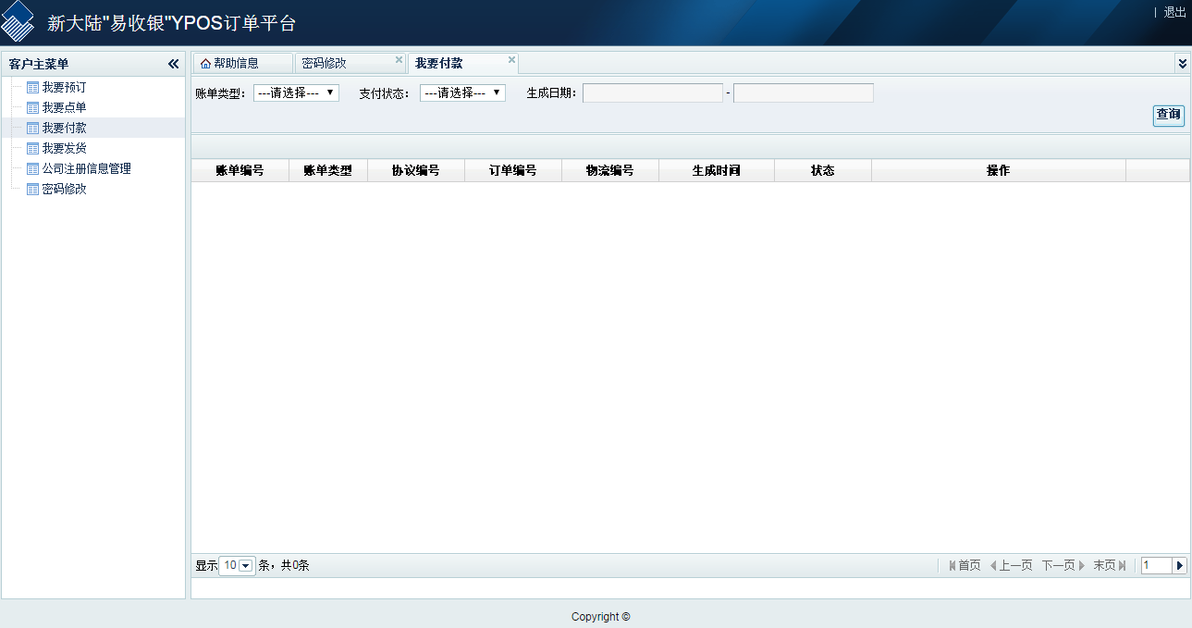
- 点击操作框中的“查看”可以查看该协议的详细情况；
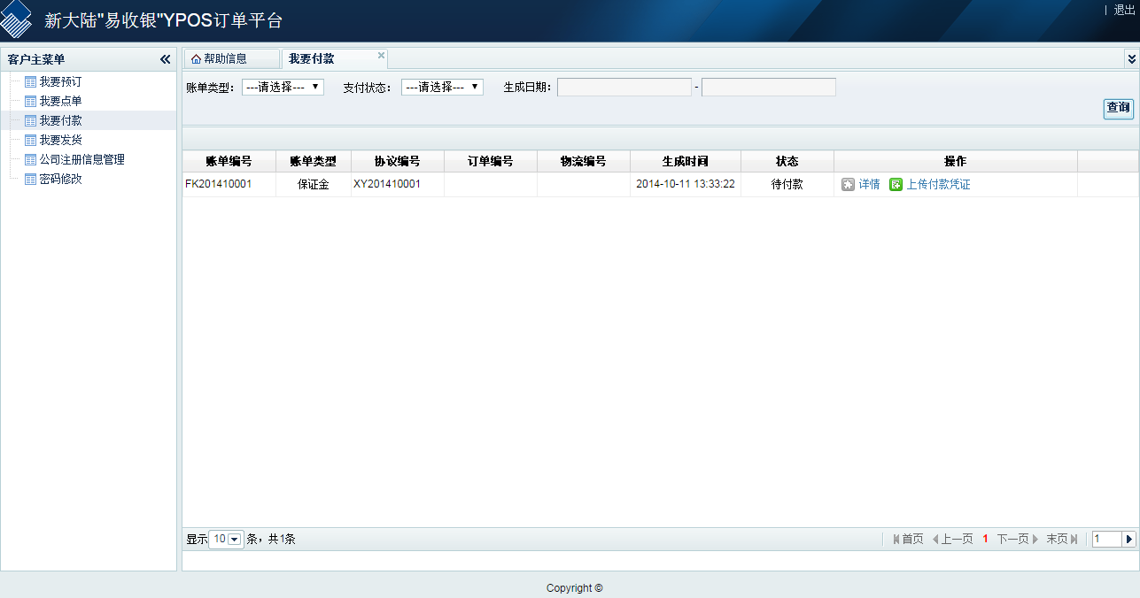
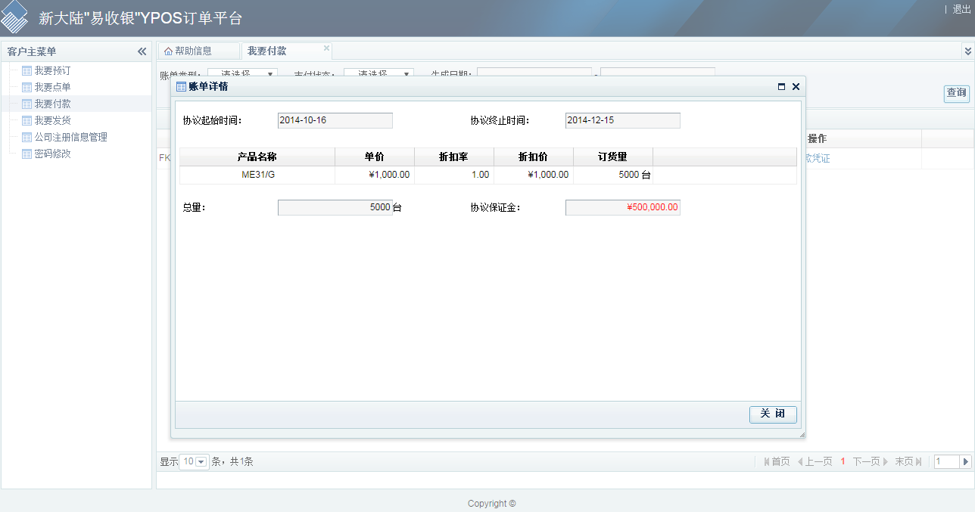
- 点击操作框中的“上传付款凭证”可以上传付款凭证；
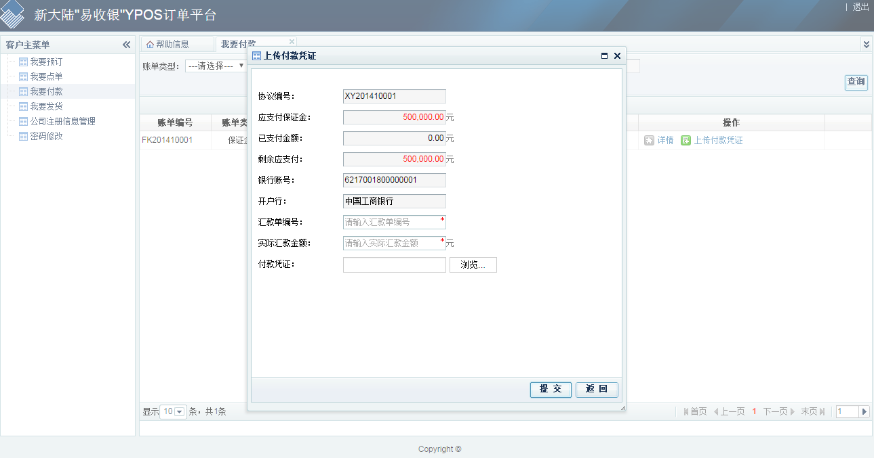
- 上次付款凭证后，可以点击操作框中的“查看付款凭证”可以查看已上传的付款凭证。
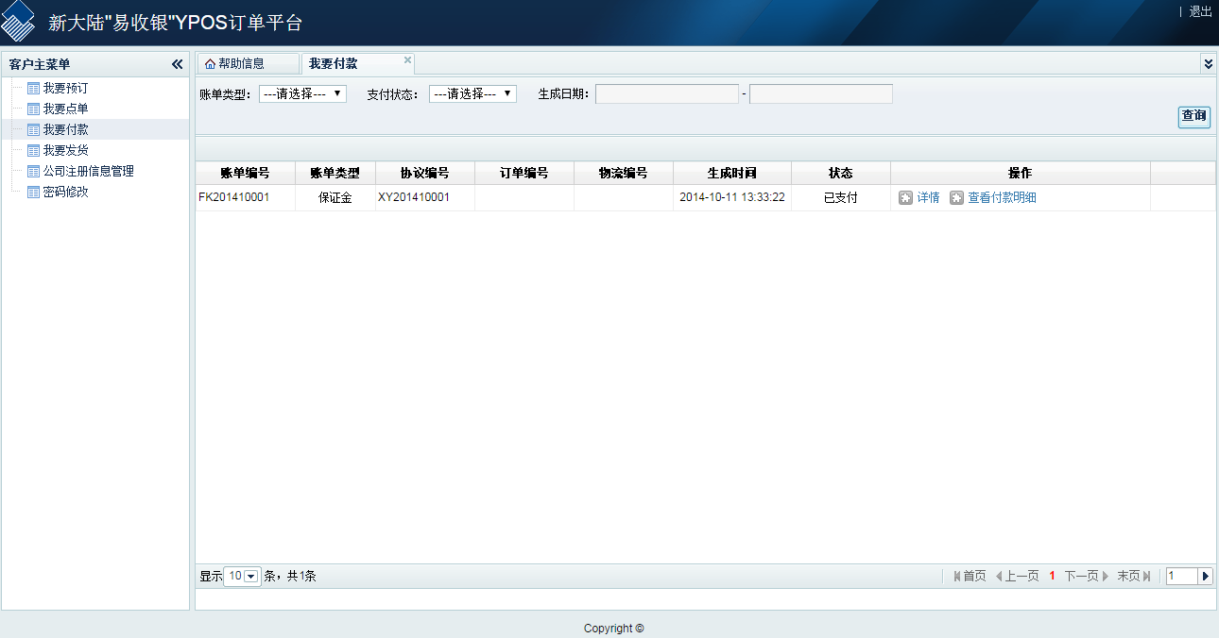
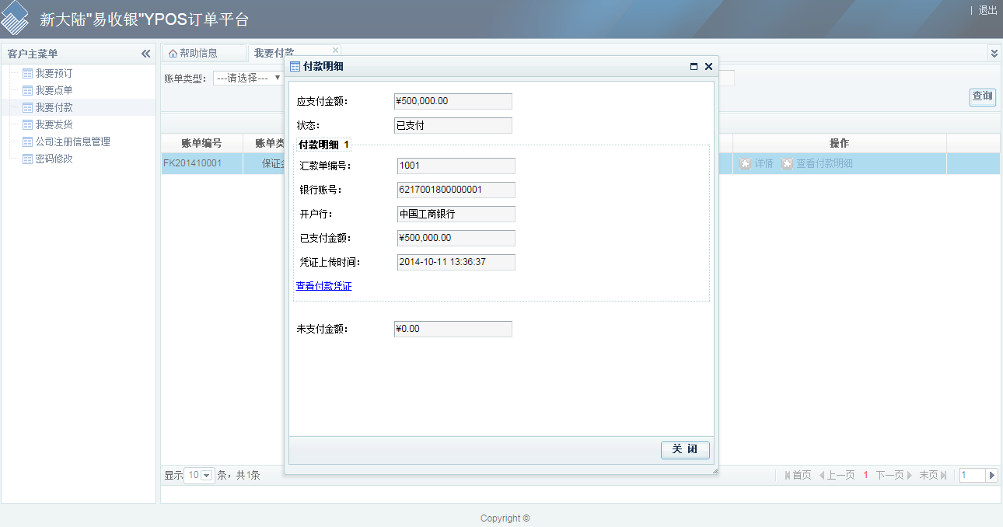

我要点单
功能说明：
在协议生效后客户可以根据需要进行点单，可以选择订单的产品、时间和数量；同时可以查看已生成的订单详细情况；还可以撤销未开始缴费的订单。

操作步骤：
- 点击左侧主菜单中的“我要点单”，进入我要点单页面；
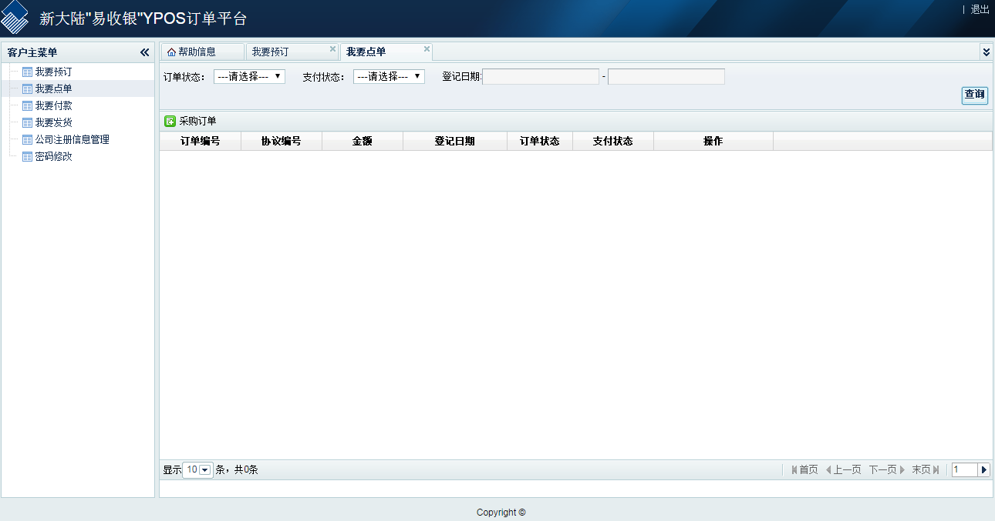

- 点击页面上的“采购点单”按钮来进行点单，点单的第一步要选择使用的预约订单；
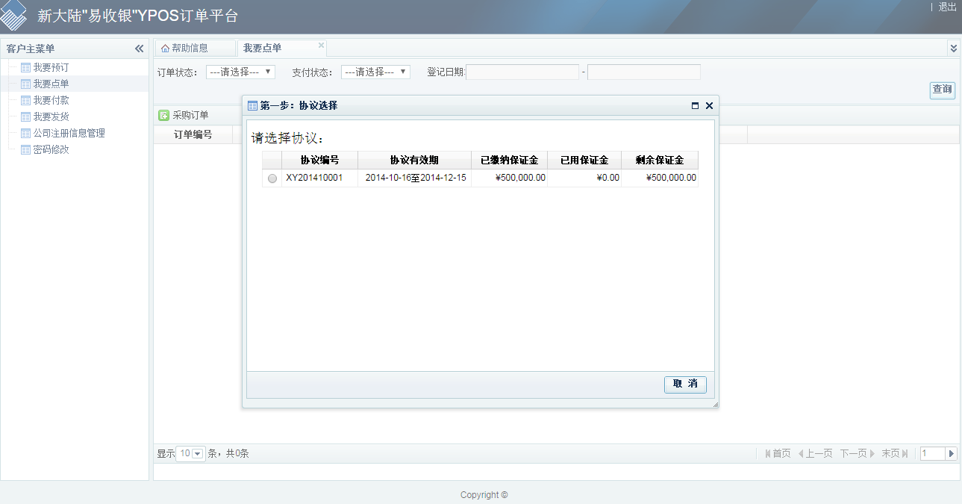
- 点单的第二步是要填写相应的点单信息，点单创建后会在“我要付款”中产生相应的订单账单；
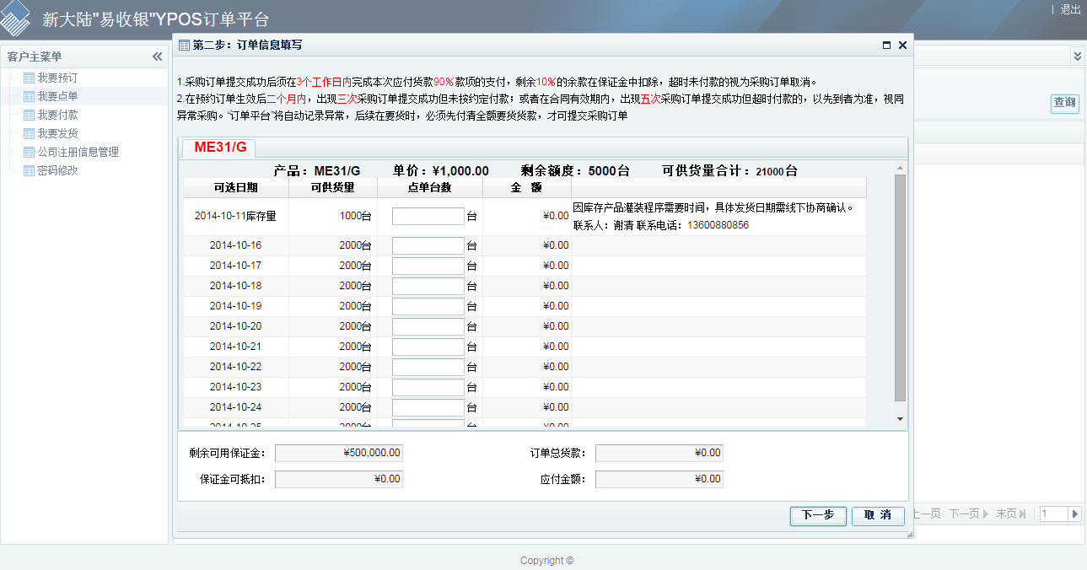
- 点单后，点击操作框中的“详情”可以查看该订单的详细情况；
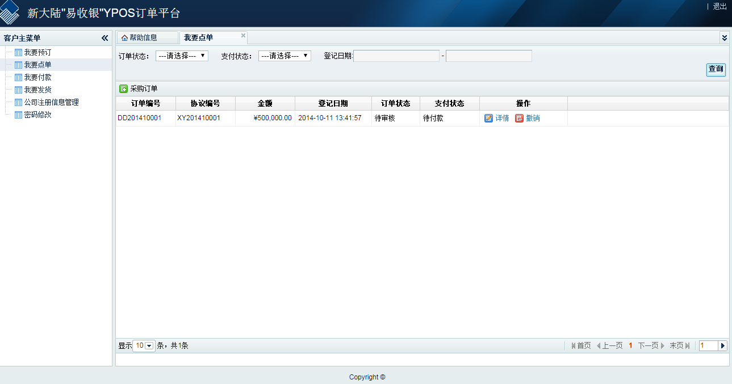
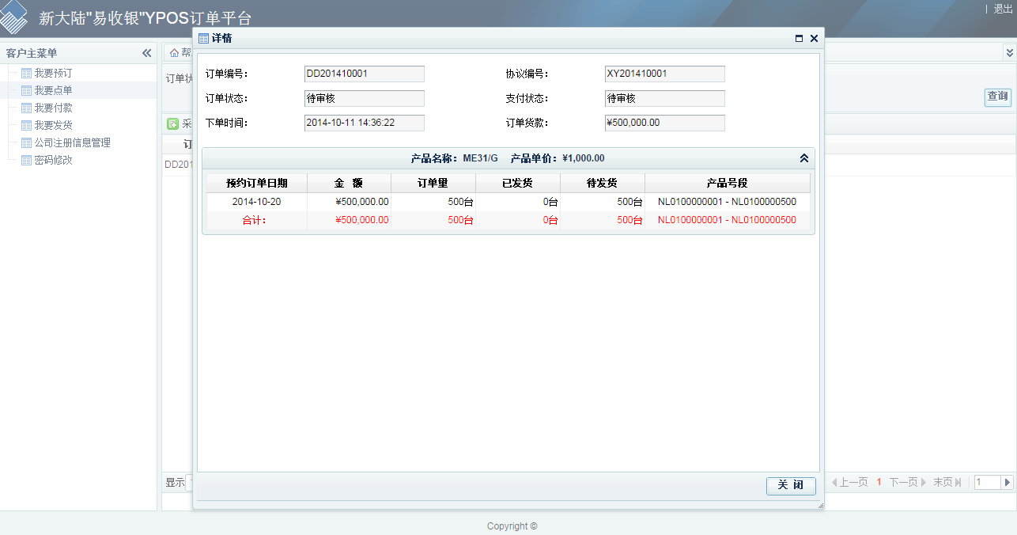
- 未上传账单付款凭证的订单可以进行撤销操作。
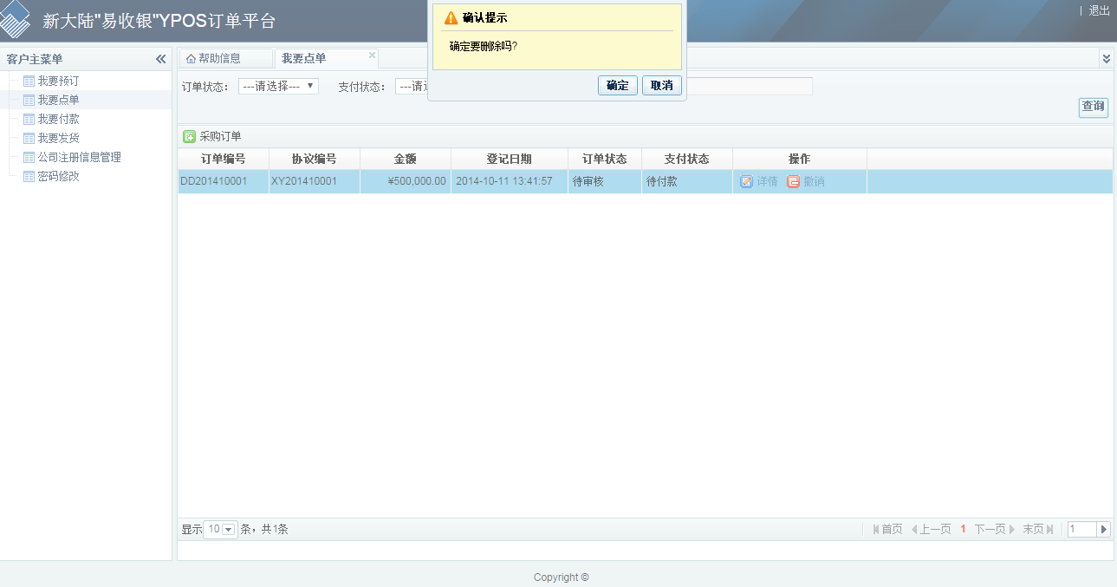

我要发货
功能说明：
在采购订单后可以制定物流计划，可以填写订单物流配送的产品数量、地址、物流公司；可以查看已制定的物流单详细情况；还可以撤销未审核的物流单。
物流文件格式可以参考物流文件模板。

操作步骤：
- 点击左侧主菜单中的“我要发货”，进入我要发货页面；
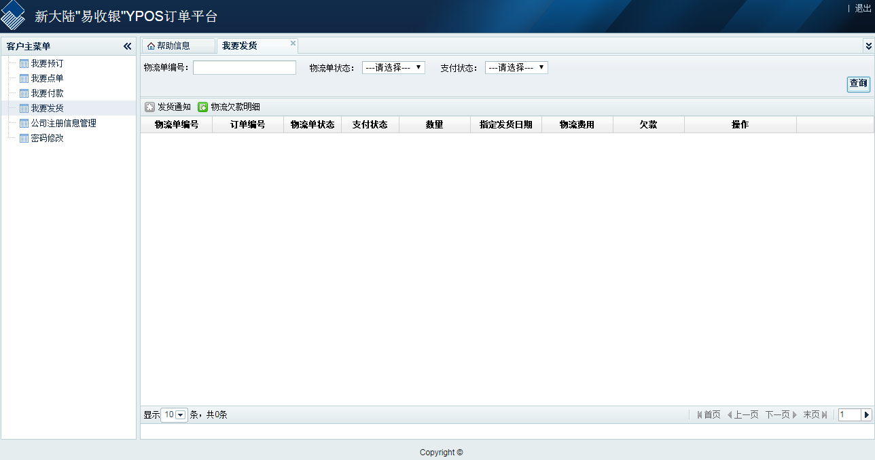
- 点击页面上的“发货通知”按钮来进行物流计划安排，指定第一步要选择关联的订单；
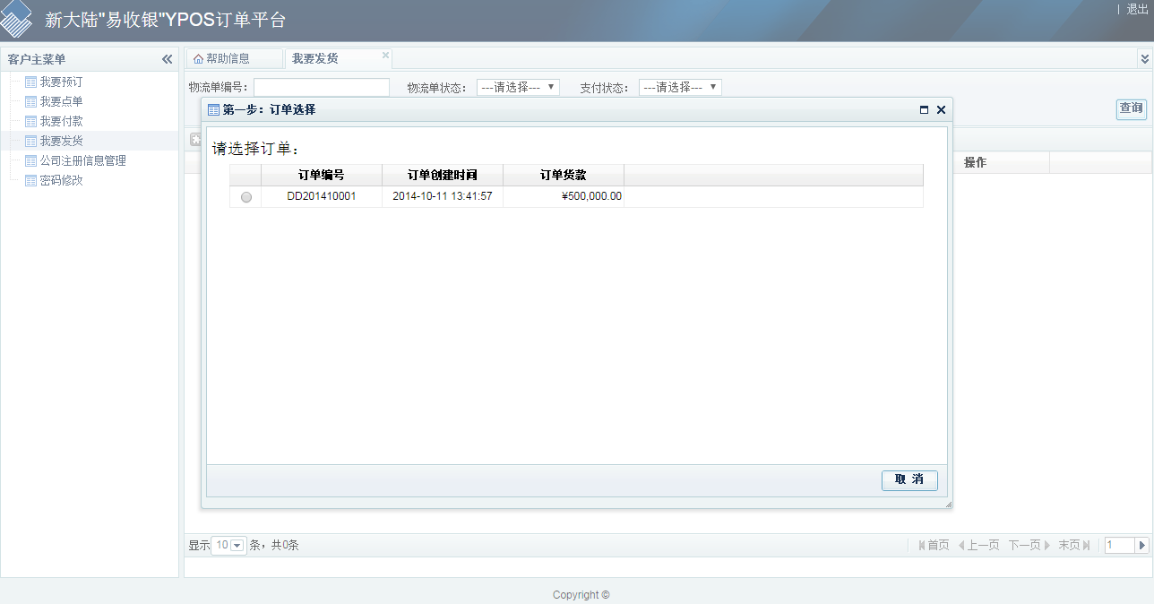
- 第二步要上传物流信息文件；
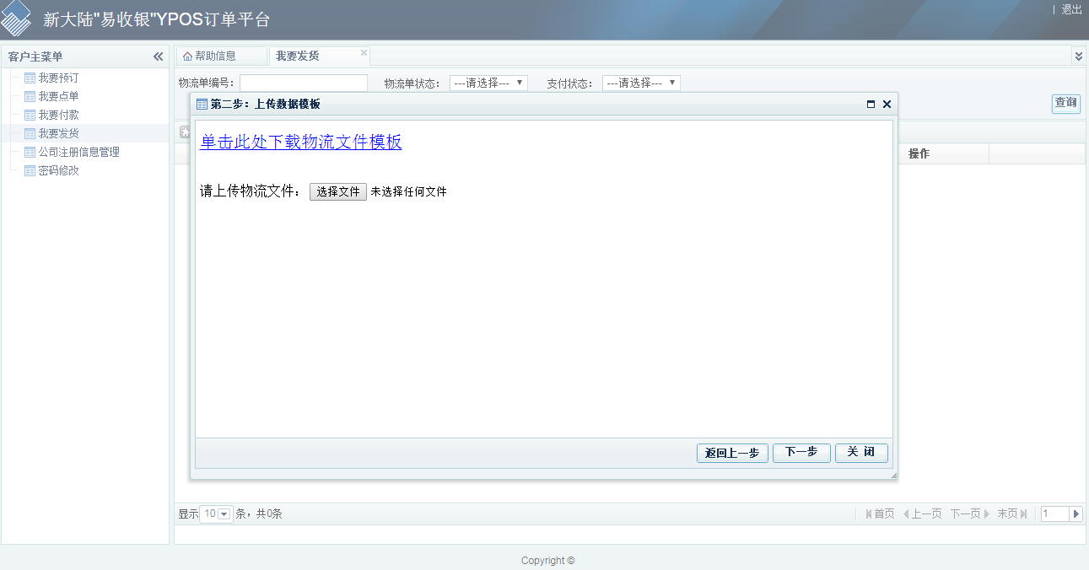
- 第三步，确认上传的信息是否正确导入和是否符合规范。
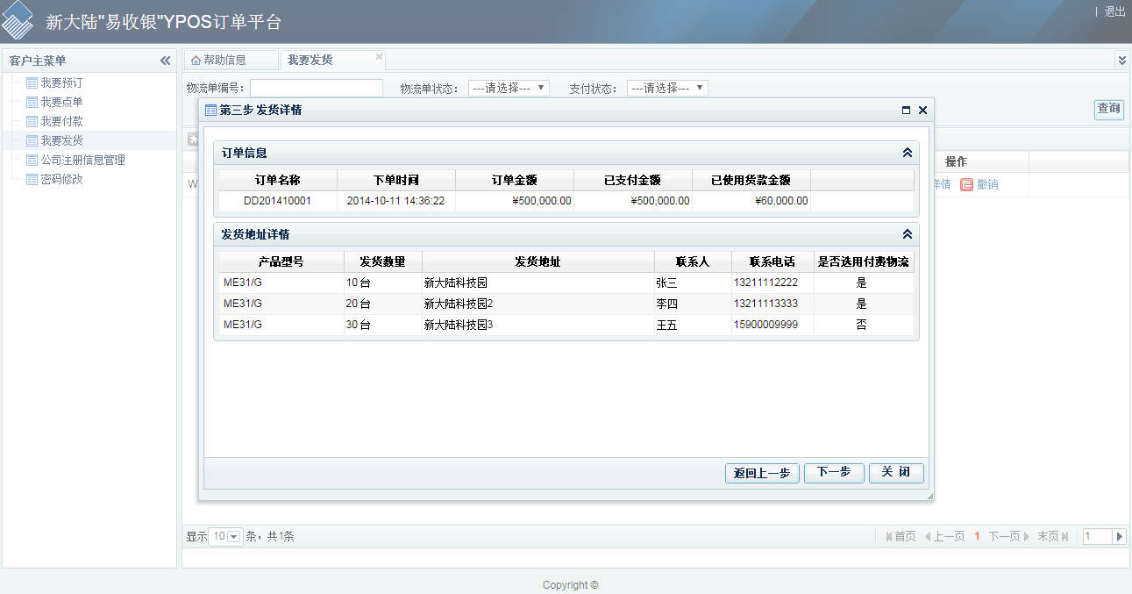
- 第四步，进行最后的发货确认。
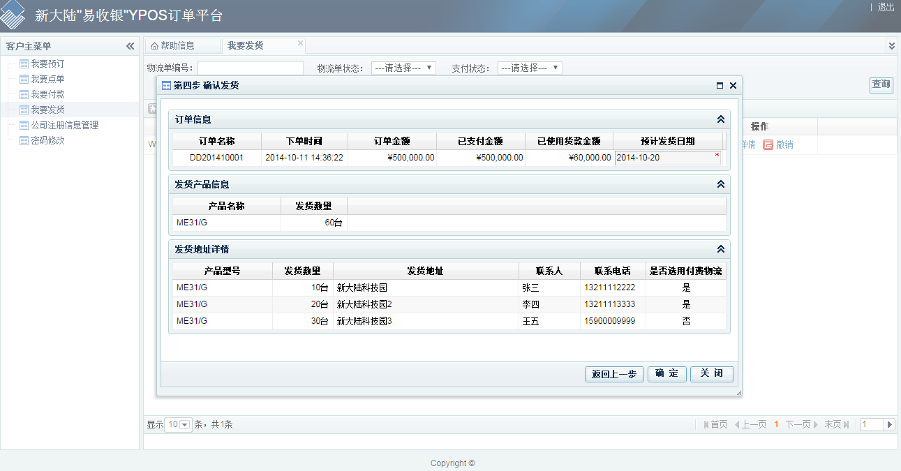
- 制定物流计划后，点击操作框中的“物流详情”可以查看该订单的详细情况；
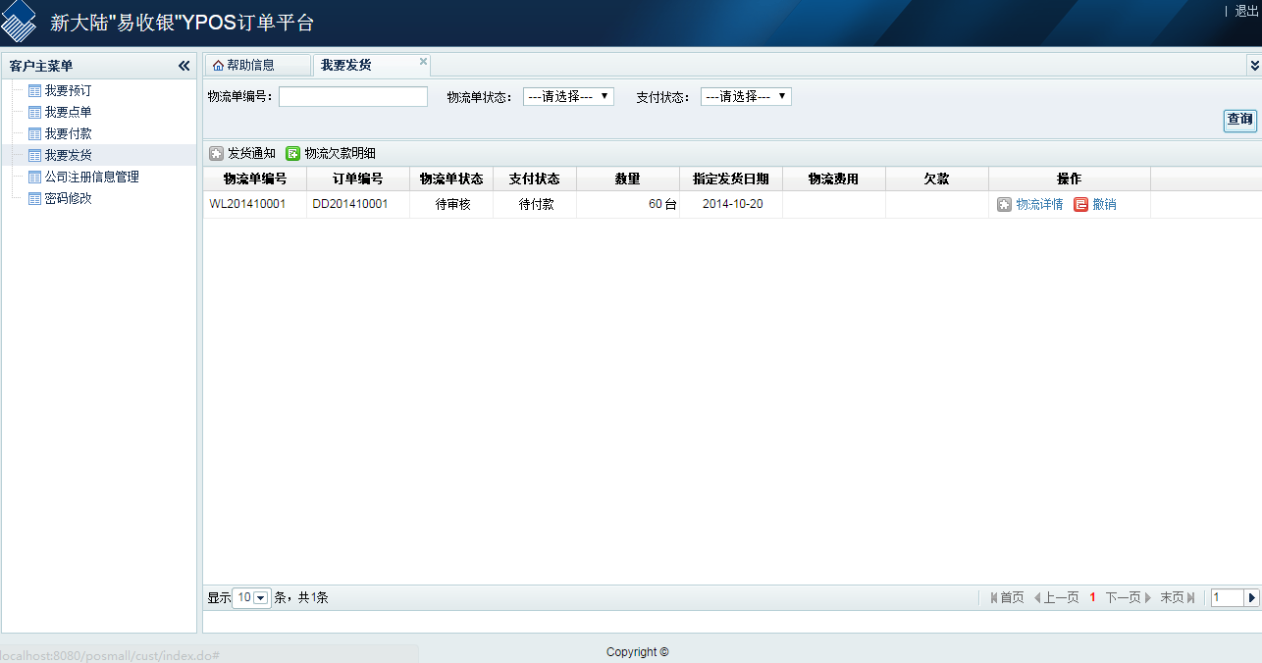
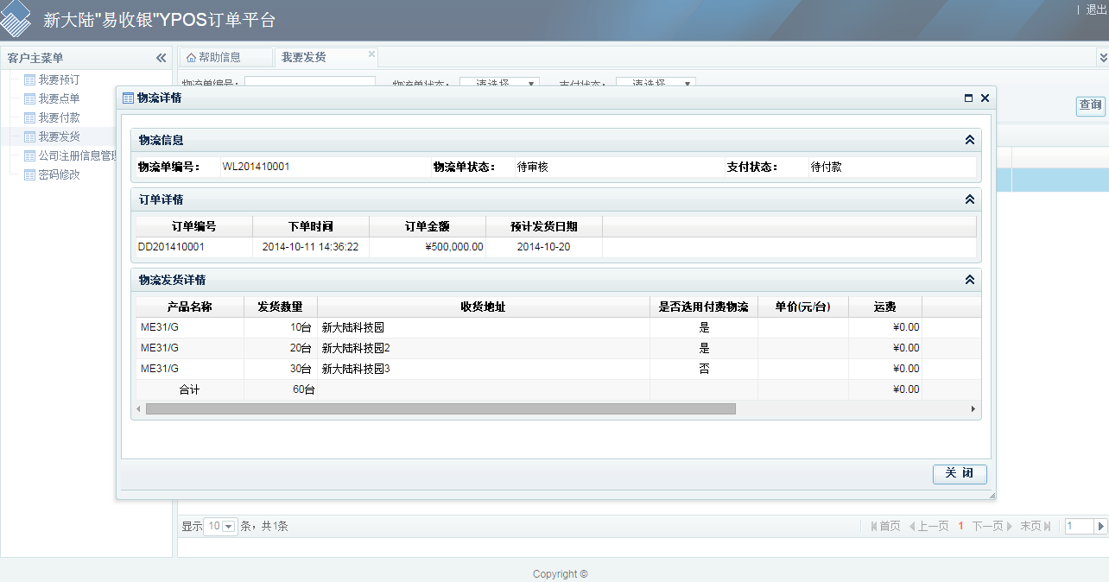
- 未被审核的物流单可以进行撤销操作。
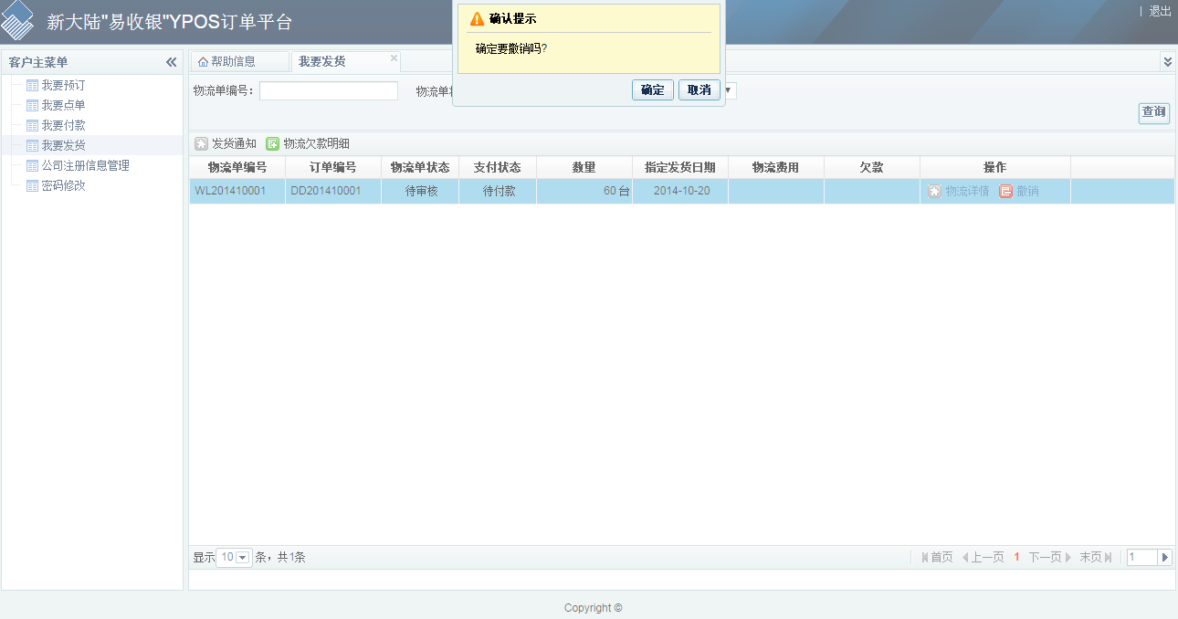

密码修改
功能说明：
客户可以修改账号的密码。

操作步骤：
- 点击左侧主菜单中的“密码修改”，进入密码修改页面，填写原密码和需要修改的密码后，确认即可生效。
